# Виконання

## Зчитування файлу та зміна назви стовпців

Для початку імпортуємо модуль pandas та застосуємо функцію pandas.read_excel для зчитування .xlsx-файлів. Видалимо колонку "Unnamed: 0", оскільки індекси за замовчуванням створюються.

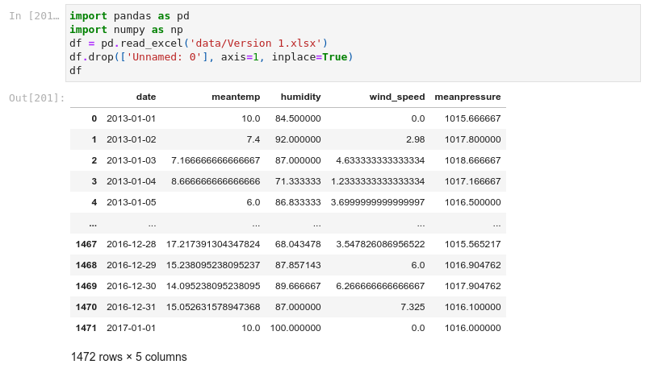  
  
Рисунок 3.1 - Зчитування .xlsx-файлу в датафрейм

Змінимо назвустовпців.

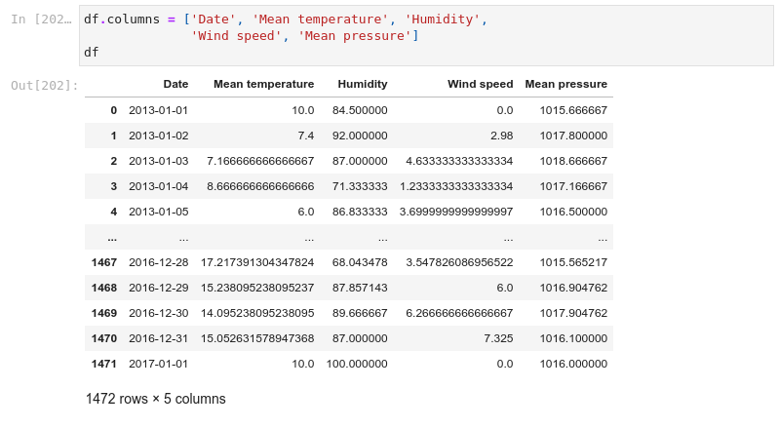  
  
Рисунок 3.2 - Зміна назв стовпців

## Знаходження проблем з даними та виконання попередньої обробки даних для усунення цих проблем

Перевіримо типи даних в стовпцях.

  
  
Рисунок 3.3 - Типи даних

Приведемо всі типи в датафреймі в тип object.

  
  
Рисунок 3.4 - Приведення до типу object

Перевіримо, чи є пропущенні значення у кожному стовпці. для цього застосуємо метод isna, який повертає для кожного стовпця вектор булевих значень, що позначають, чи елемент пустий. Далі застосуємо метод any, для того щоб дізнатися, чи є хоча б одне пропущене значення.

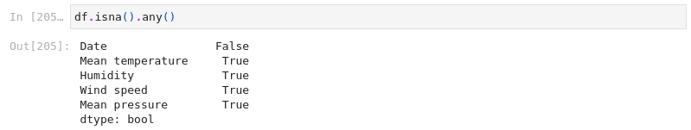  
  
Рисунок 3.5 - Інформація про присутність пустих значень у стовпцях

Розберемося з колонкою дат. При роботі я побачив цікаву деталь, що застосувавши pandas.date_range я отримував 1462 рядки, а в колонці дат рядків 1472.

  
  
Рисунок 3.6 - Підозра на наявність дублікатів в датах

Приберемо дублікати та перевіремо ще раз.

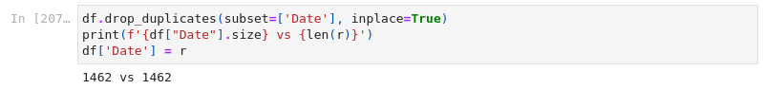  
  
Рисунок 3.7 - Прибирання дублікатів

У стовпцях з числами можуть бути символи, що не відповідають загальному виду числа. Приберемо їх на пусті клітинки за допомогою регулярних виразів.

Пояснимо регулярний вираз. Його основу складає дана частина: "[+-]?([0-9]*[.])?[0-9]+". Вона перевіряє рядок на те, що це або int, або float. Далі треба застосувати інверсію умови, тобто: (.(?!(умова))).

У кінці приведемо усі стовпчики до типу float64.

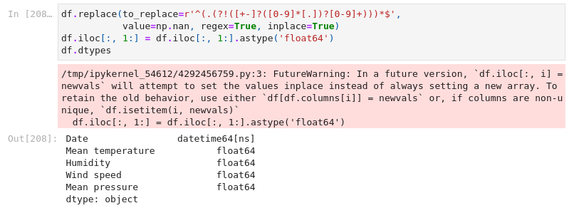  
  
Рисунок 3.8 - Заміна невідповідних клітинок у стовпчиках на -1, приведення типів до float64

Заповнимо пусті значення на середнє значення для кожного стовпчика відповідно. Застосуємо метод fillna.

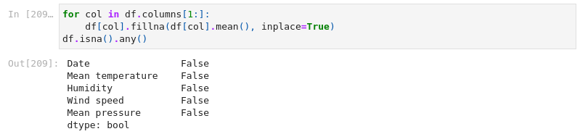  
  
Рисунок 3.9 - Заміна пустих значень на середнє для кожного стовпчика

Округлимо до сотих значення. Застосуємо метод round.

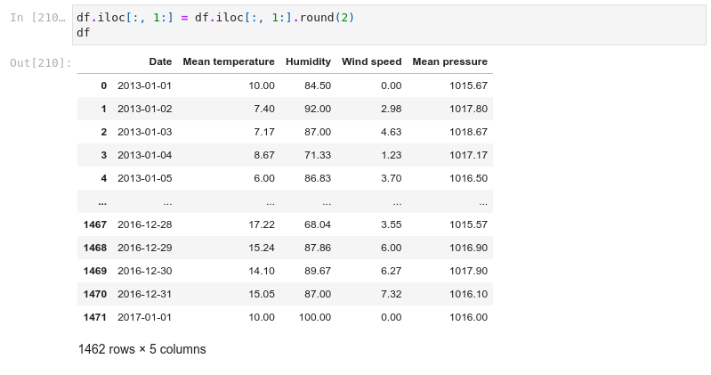  
  
Рисунок 3.10 - Округлення чисел у датафреймі

Зробимо колонку дат індексом за допомогою методу set_index.

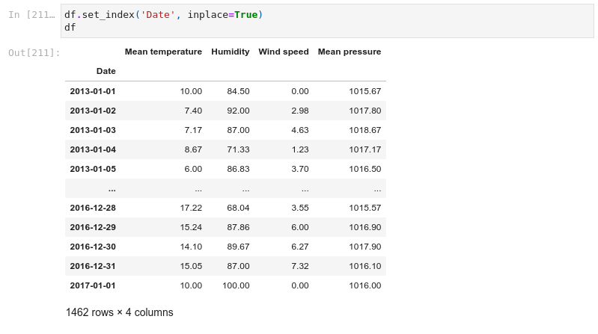  
  
Рисунок 3.11 - Приведення колонки дат до індексу

Експортуємо датафрейм до .xlsx-файлу за допомогою методу to_excel.

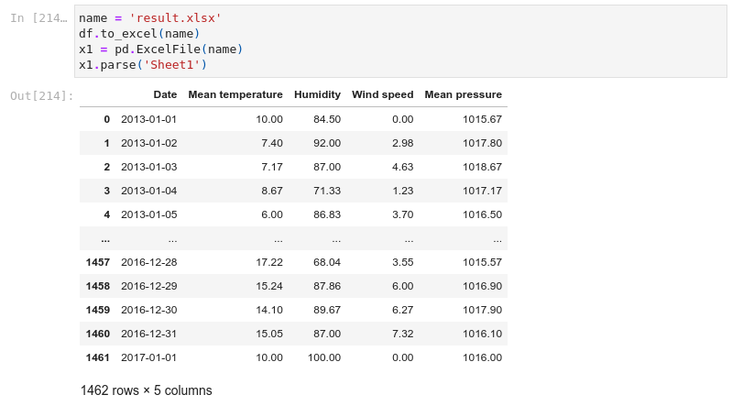  
  
Рисунок 3.12 - Збереження датафрейму до .xlsx-файлу